湖南省邵阳县十一中九年级上学期期中考试物理试卷及答案
命题人： 邵阳县十一中 唐平多
温馨提示：
1.本学科试题共四道大题，考试时量90分钟，满分100分
2.请将姓名 考号填在密封线内
3请将答案填写在答题卷上。
一．选择题（每小题四个选项中，只有一个最符合题意。每小题2分，共36分）
1．下列学习文具，通常情况下属于导体的是（ ）
A． 铅笔芯 B． 塑料三角尺 C． 橡皮 D． 透明塑料笔袋
2．汽车的正常运行除了要加油外，还需要加水作为冷却剂，这是因为水具有（ ）
A。较低的凝固点 B．较大的比热容 C．较小的密度 D． 较高的沸点
3．LED灯是一种高效的节能光源，其核心元件是发光二极管。它的主要材料是（ ）
A．陶瓷 D．半导体 C．超导体 D．橡胶
4．图6所示的四个电路中，闭合开关S，三盏灯属于并联的是

5．下列说法不正确的是
A．摩擦起电并没有创造电荷，而是电荷的转移
B．固体和液体很难被压缩是因为分子间存在斥力
C．用手捏海绵，海绵的体积缩小了，说明分子间有空隙
D．“南国汤沟酒，开坛十里香”，远远地闻到酒香是由于分子的无规则运动引起的
6．《舌尖上的中国2》聚焦于普通人的家常菜，让海内外观众领略了中华饮食之美．如图所示，通过煎、炒、蒸、拌烹调的四种美食中所包含的物理知识，认识正确的是（ ）
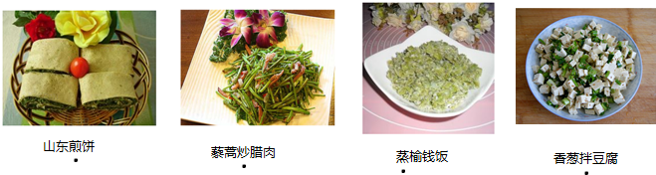

A ．煎：煎锅一般用铁制造，主要是利用了铁的比热容大
B． 炒：主要是通过做功的方式使藜蒿和腊肉的内能增加
C． 蒸：是通过热传递和高温水蒸气液化放热，使榆钱饭蒸熟
D． 拌：香葱和豆腐要拌着才能入味，说明分子没有做无规则运动
7．下列有关温度、内能和热量的说法中，正确的是
A．物体的温度不变，它的内能一定不变 B．物体内能增加，它一定吸收了热量
C．物体放出了热量，它的温度一定降低 D．物体温度降低，它的内能一定减少
8．小华同学想探究“塑料梳子与头发摩擦后，各带什么电”，于是她用梳过头的塑料梳子去靠近水平悬挂且带正电的玻璃棒的一端，发现两者相互吸引，那么塑料梳子和头发的带电情况正确的是（ ）
A．塑料梳子带负电，头发带正电 B．塑料梳子带正电，头发带负电
C．塑料梳子带负电，头发带负电 D．塑料梳子带正电，头发带正电
9．通过直接感知现象，来推测无法直接感知的事实，是常用的研究物理问题方法．下列根据观察的现象，作出的推测不符合物理事实的是（ ）
A．根据扩散现象推测：分子是在做无规则运动的
B．根据电路中灯泡发光推测：电路中有电流
C．根据街边的路灯坏了一盏其它路灯还会亮推测：路灯是并联的
D．根据靠近带电体的轻小物体被吸引推测：轻小物体与带电体带同种电荷
10．物质有很多属性，可以利用这些属性为我们服务．下列说法正确的是（ ）
A． 电器外壳和导线外皮使用塑料，是利用材料的绝缘性
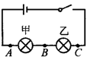
B． 铁铲和铝锅使用金属制成，是利用了材料的导电性
C． 制造飞机常用铝合金材料，是因为这些材料的密度较大
D． 录音带将声音和图象记录并保存下来，应用了物质的超导性
11．如图所示，在探究串联电路的特点时，闭合开关，用电流表分别测出A、B、C三处的电流I_{A}、I_{B}、Ic，用电压表分别测出AB、BC、AC两点间的电压U_{AB}、U_{BC}、U_{AC}。下列说法正确的是（ ）
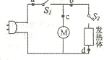
A． B． C． D．
12．如图是某取暖器的工作电路图。为了安全起见，取暖器一般都要安装一个跌倒开关S，使取暖器倾倒时整个电路断开。则跌倒开关S应安装在
A．a处 B．b处 C．c处 D．d处
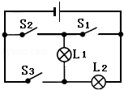
13．如图所示电路，要使灯泡L₁和L₂组成串联电路，应该（ ）
A．只闭合S₃ B。只闭合S₂ C．闭合S₁和S₂ D。闭合S₁和S₃
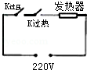
14．当自动电压力锅压强过大或温度过高时，发热器都会停止工作．压强过大时开关K _{过压}自动断开，温度过高时开关K_{过热}自动断开．图表示K _{过压}、K _{过热}和锅内发热器的连接，其中正确的是（ ）
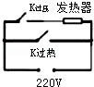
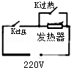
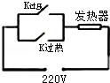
．

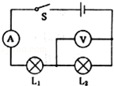
15．如图所示电路，当开关S闭合后，L₁、L₂均能发光，电流表、电压表均有示数．过一会儿电压表的示数变大，可能发生的故障是（ ）
A． 可能是L₁灯丝断了 B．一定是L₁短路
C．可能是L₂灯丝断了 D．一定是L₂短路
16．下列现象中，通过热传递改变物体内能的是（ ）
A．两手相互搓揉，手掌发热 B．用火炉烧水，水的温度升高
C．高速列车通过后，铁轨的温度升高
D．用双手反复弯折铁丝，被弯折处的铁丝温度升高了
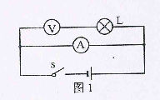
17.如图所示，一同学做测量小灯泡的电流和电压实验时，把电压表与电流表的位置接错了。闭合开关后，电路可能发生的现象是（ ）
A．电流表和电压表都烧坏 B．先烧坏电流表，再烧坏电压表
C．电流表烧坏，电压表正常 D．电压表烧坏，电流表正常
18．如图9-3所示，电路中两L₁和L₂均正常发光，则下面说法中正确的是 （ ）
A．甲是电流表，乙是电压表 B．甲是电压表，乙是电流表
C．甲乙都是电流表 D．甲乙都是电压表
二．填空题（每小题2分，共16分）
19．我们家庭中的电视机正常工作的电压为 V，它与家中其它用电器是 连接的(选填“并联”或“串联”)．
20．小华用相同质量的色拉油和水加工同样的菜，用同样的锅在相同火力下同时加热，发现色拉油升温比水快，这说明色拉油的 比水小；一段时间后，色拉油把菜炸黄了，而水没有，这说明色拉油的 比水高．（选填：“熔点”、“沸点”、“比热容”或“凝固点”）
21．水的比热容是________________，质量为10kg的水，吸收4.2×10⁵J的热量，温度从
20℃升高了 ℃．
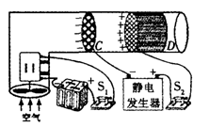
22．PM2.5是指大气中直径不大于2.51μm的颗粒悬浮物，能被肺泡吸收并进入血液，影响人体健康。某科研队伍成功研制出PM2.5净化器，其原理如图所示。闭合开关S₁、S₂后，风扇旋转吸入含有颗粒物空气，当颗粒物接近带有负电荷的光洁金属网C时会被快速吸引过来，这是因为带电体具有吸引_________的性质；当颗粒物快速通过光洁金属网C后，会带上负电荷，然后被带有正电荷的棉芯D吸附住，这是因为________。
23．小明按图甲所示的电路进行实验，当闭合开关用
电器正常工作时，电压表V₁和V₂的指针位置完全一
样，如图乙所示，则L₂两端的电压为 V，
L₁两端的电压为 V．
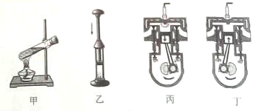
24．在如图所示的四幅图中，甲、乙是两个演示实验示意图；丙、丁是四冲程汽油机关工作过程中的两个冲程示意图．与压缩冲程原理相同的是 图所示的演示实验；汽油机利用内能来做功的冲程是 图．
25．干电池是日常生活中使用最多的直流电源，它正常工作时，把______能转化为电能，并在其内部不断地把正电荷运送到干电池的_______极。
26．在火电站内，燃料的化学能经锅炉、蒸汽轮机和发电机最终转化为电能．蒸汽轮机的作用是将 能转化为机械能．若锅炉、蒸汽轮机和发电机的效率分别为50%、70%和80%，则火电站的效率为
三．作图与实验探究（）
27．根据图1所示的实物连接图，在图2的框中画出电路图．
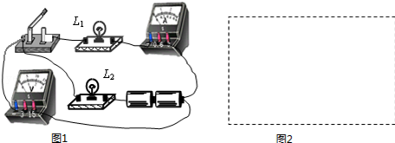

28．请在图中根据标出的电流方向，从电池组、电流表、电压表三个元件符号中选出两个，并分别填入电路的空缺处。填入后要求：①闭合开关，小灯泡L₁和L₂都能发光；②小灯泡L₁和L₂并联连接。
29．在“比较水与煤油吸收热量时温度升高的快慢”实验中，需要控制某些变量，以下做法多余的是（ ）
A．采用完全相同的加热方式 B．采用酒精灯加热时，酒精灯里加热的酒精量相同
C．取相同质量的水和煤油 D．盛放水和煤油的容器相同
30、小明和小亮探究“并联电路电压的关系”，小明先按图甲所示电路图连成图19乙的实物图（电压表尚未连接）
（1）小亮一眼就看出了小明连接的错误，并指出如果直接闭合开关将出现＿＿＿＿（选填“开路”或“短路”）现象，小灯泡L₁、L₂都不会亮，还可能造成变阻器或＿＿＿＿损坏。

（2）小亮只更改跟L₁、L₂的四个接线柱A、B、C、D相连的某根导线的一端，就使电路连接正确了。他的做法可能是＿＿＿＿＿（指出一种即可）
（3）接下来，他们按图丙所示电路图连接了三个电压表。实验过程中，通过调节滑动变阻器使电压表V₁的示数如图20所示，则电压表V的示数是＿＿＿＿＿V，此时灯L₁两端的电压为__________V”
（4）他们在电路中串联滑动变阻器的作用是＿＿＿＿＿，闭合开关前，变阻器的滑片P应置于＿＿＿＿＿端（选填“左”或“右”）
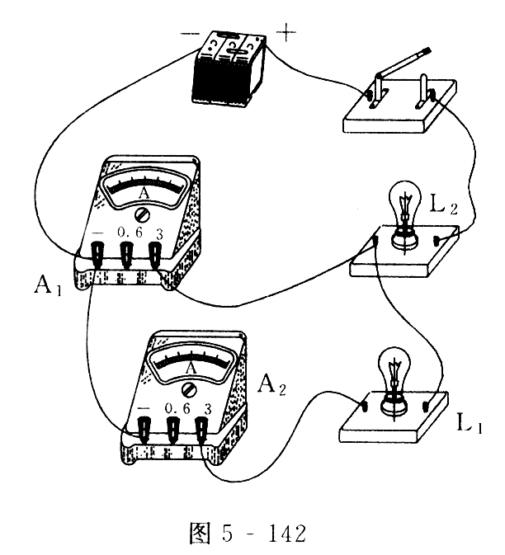
31．在“用电流表测电流”的实验中，李明同学连接的电路如图所示．(1)闭合开关，观察到灯泡L₁和L₂的发光情况是： ．(2)针对上述现象，该电路存在的问题是： .
(3)请在原图上只改动一根导线，使两只电流表分别测两条支路的电流．(要求：在需改动的导线上画“×”，用笔将改动后的导线画出，导线不许交叉)
32．李华同学在实验室里探究并联电路中电流的规律．
(1)他在测干路和支路的电流时，使用了不同规格的灯泡和电池做了三次实验，其数值如下：
测量次数 | 干路电流 | 支路1电流 | 支路2电流
第一次测量 | 0.52A | 0.26A | 0.27A[来源:Z*xx*k.Com]
第二次测量 | 0.50A | 0.25A | 0.25A
第三次测量 | 0.95A | 0.48A | 0.50A
分析李华同学的实验结果．你可以得出什么结论： .[来源:Z&xx&k.Com]
(2)李华同学记录的第三次测量数据差别较大，你推测一下可能是什么原因造成的?
四．计算题（每小题9分，共18分）
33．莲莲家的汽车尾部上标有“2.0T”的字样，其中“T”就是“涡轮增压”，是利用高温、高压的废气去冲击“废气涡轮”高速旋转，来带动同轴的“进气涡轮”也高速旋转，从而增加吸气冲程的进气量并增大进气气压，使汽油燃烧更充分，燃气压强更大，同时也减少了废气中的有害物质，达到提高发动机效率和减少废气污染的目的．这辆汽车的最低油耗可达0.2kg/（kW•h），已知汽油的热值为4.6×107J/kg．（温馨提示：最低油耗是指燃烧最少的汽油获得最大有用功的能量；0.2kg/（kW•h）表示获得1kW•h能量消耗0.2kg汽油）．
求：（1）0.2kg的汽油完全燃烧时放出的热量为多少？
（2）该汽车发动机的效率最高可达多少？（结果保留整数）

34.如图电路，灯泡L₁和L₂完全相同，当甲 乙都是电压表时，甲的示数为5v，乙的示数为6v，求灯L₁，L₃两端的电压。当甲 乙都是电流表时，甲的示数为0.6A，乙的示数为0.5A，求通过灯L1，L₃的电流。

参考答案
一．选择题
题号 | 1 | 2 | 3 | 4 | 5 | 6 | 7 | 8 | 9
选项 | A | B | B | C | C | C[来源:学*科*网] | D | A | D
题号 | 10 | 11 | 12 | 13 | 14[ | 15 | 16 | 17 | 18
选项 | A | D | A | B | D | C | B | C | A
二．填空题 19.220 并联 20 比热容 沸点 21 4.2×103J/(kg·℃) 10
- 轻小物体 异种电荷相互吸引 23 2 8 24 乙 丙 25 化学 正
- 内 28%
三．作图与实验探究
- 28 略 29 B 30 (1）短路 电源 （2）接D或接B (3) 2.5 2.5
(4) 改变灯泡两端的电压 左 31. （1） L1不亮L2亮 （2）L1短路 （3）略
- （1）并联电路中，干路电流等于各支路电流之和 （2）换用了不同的电源
四 计算题
33 （1）9.2×10⁶J （2）39% 34

